**Ленточный конвейер**

**ФЛК-100-1500**

**Ф – ЗАО «НТЦ АТ «ФОРИНТЕК»**

**Л – Ленточный**

**К – Конвейер**

**100 – Ширина 100 мм**

**1500 – Длина 1500 мм**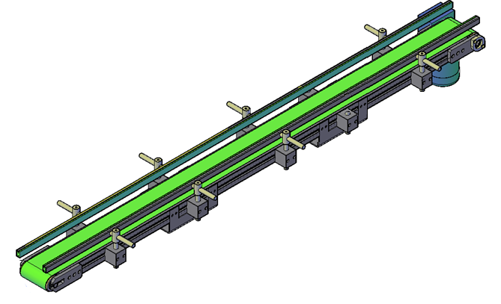

Габариты:

Длина : 1500 мм

Ширина ленты: 100мм

Толщина барабана:

Мощность 0,37кВт

Крутящий момент м/р 10 Нм

Напряжение питания электродвигателя, 380 В

Частота питающей сети, 50Гц

Макс. скорость 30 м/мин